Крок 1: Відкриття Інструменту створення облікових записів користувача.
a. Увійдіть на комп'ютер з обліковим записом адміністратора.
b. Натисніть Панель керування. Перейдіть до перегляду дрібних піктограм на Панелі керування.
Натисніть Облікові записи користувачів.
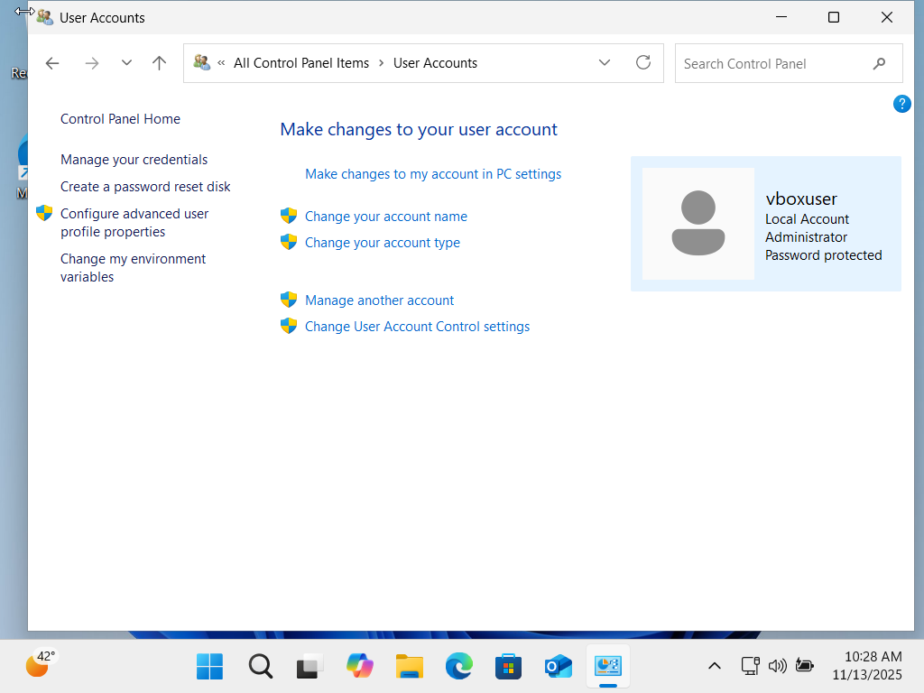
Крок 2: Створення облікових записів локальних користувачів у Windows 10
- Відкриється вікно Облікові записи користувачів. Натисніть Керувати іншим обліковим записом.
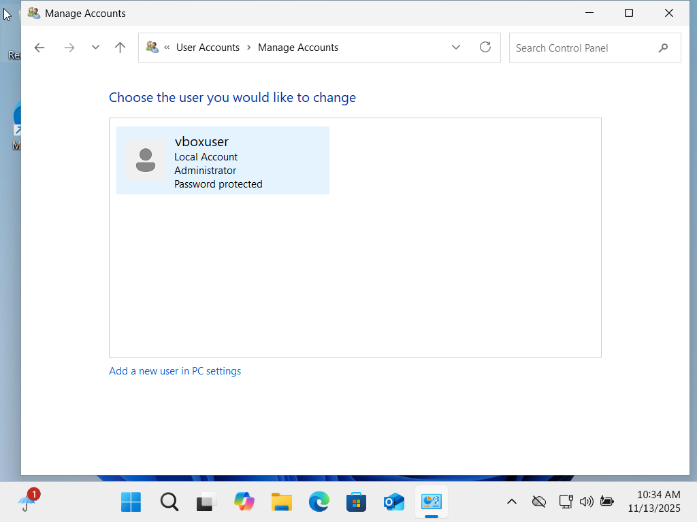
b. Відкриється вікно Керування обліковими записами. Натисніть Додати нового користувача в
параметрах ПК.
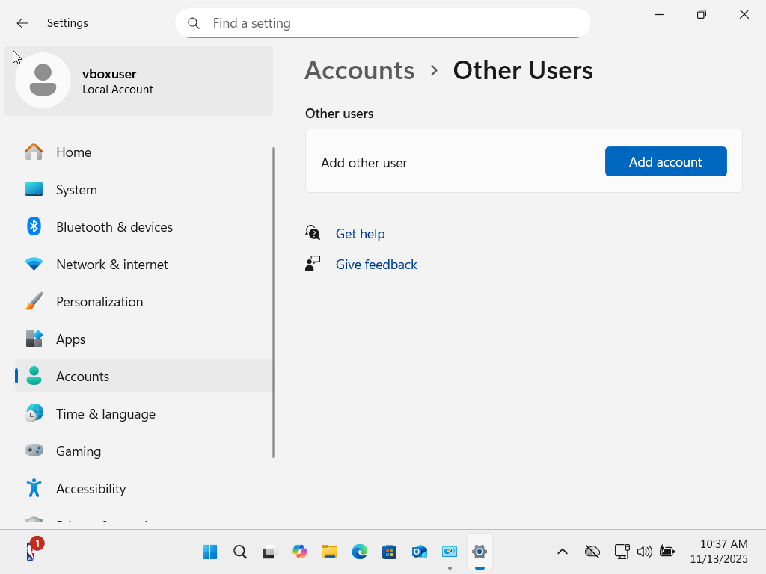
c. У вікні Родина та інші користувачі натисніть Додати когось іншого на цей комп'ютер. 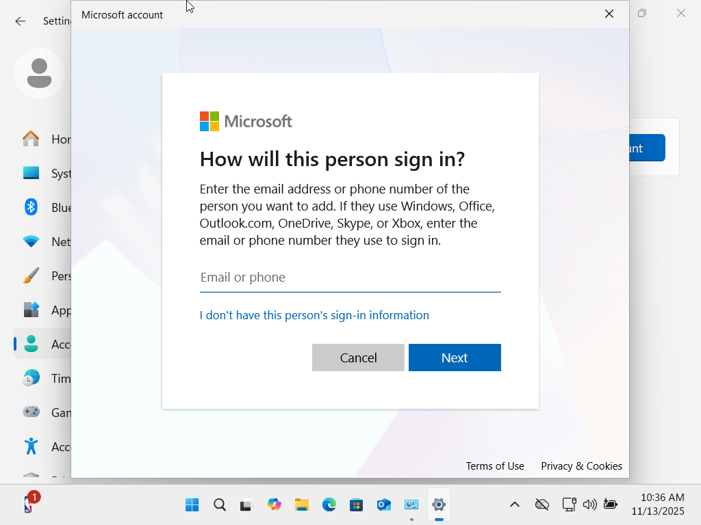
d. У вікні Як ця особа входитиме в обліковий запис? натисніть У мене немає облікових даних цієї особи.
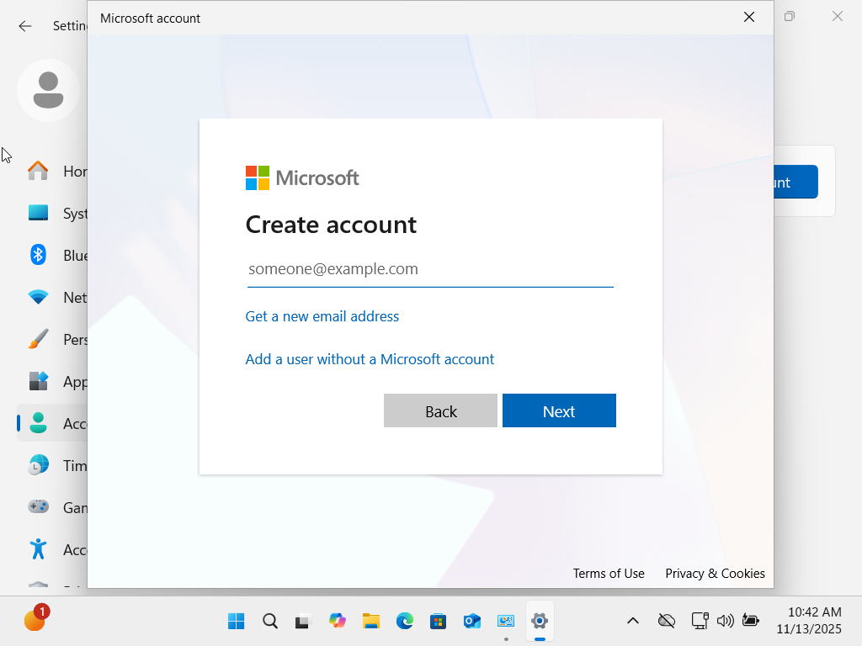

e. Натисніть Додати користувача без облікового запису Microsoft.
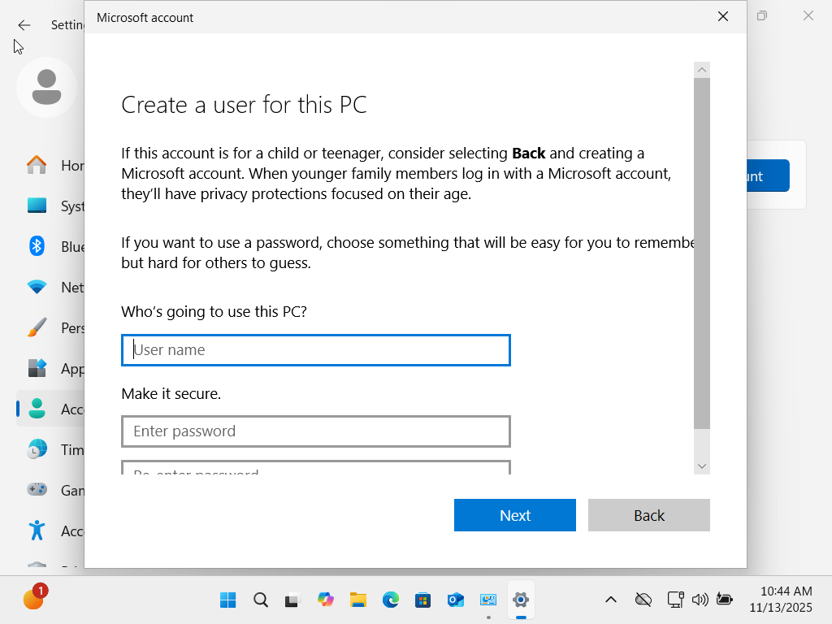
f. У вікні Створення облікового запису на цьому ПК введіть в поле ім’я користувача та пароль,
надані вашим інструктором. Виберіть свої секретні питання та надайте відповідь на вибрані
запитання. Натисніть Далі щоб продовжити.
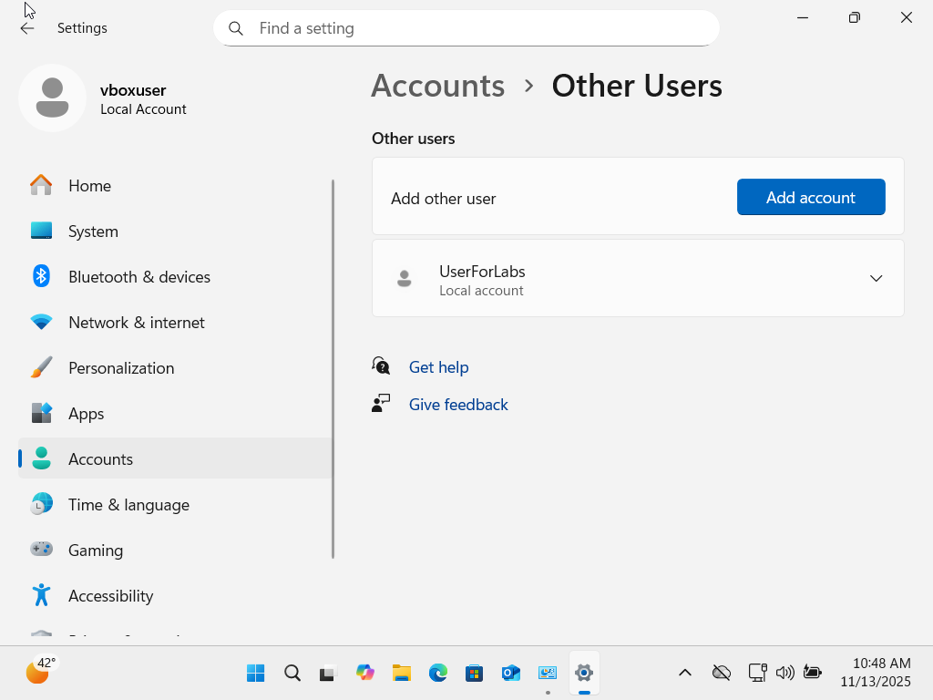

Крок 3: Створення облікового запису у Windows 8.x
Примітка: Ці кроки дуже схожі як для Windows 8, так і для Windows 8.1. Слова "користувач" та "обліковий
запис" іноді вживаються як синоніми.
- Відкриється вікно Облікові записи користувачів. Натисніть Керувати іншим обліковим записом.

b. Відкриється вікно Керування обліковими записами. Натисніть Додати нового користувача в
налаштуваннях ПК.
С.Відкриється вікно Керування іншими обліковими записами. Натисніть Додати обліковий запис.
d. Відкриється вікно Як ця людина увійде в систему? Натисніть Увійти без облікового запису Microsoft
(не рекомендується).
e. Відкриється вікно Додати користувача. Натисніть Локальний обліковий запис.
f. Відкриється друге вікно Додати користувача. Введіть ім’я, надане вашим інструктором, у полі Ім'я
користувача.
g. Введіть пароль, наданий інструктором, у полі Пароль.
h. Повторіть введення паролю у полі Введіть пароль ще раз.
i. Введіть підказку, яка допоможе вам запам'ятати пароль у полі Підказки про пароль. Натисніть Далі.
j. Відкриється кінцеве вікно Додати користувача. Натисніть Готово.
Крок 4: Створення облікового запису у Windows 7
a. Відкриється вікно Облікові записи користувачів. Натисніть Керувати іншим обліковим записом.
b. Відкриється вікно Управління обліковими записами. Натисніть Створити новий обліковий запис.
c. Відкриється вікно Створіть новий обліковий запис. Введіть ім’я, надане вашим інструктором, в
полі Ім'я та виберіть тип облікового запису та виберіть Стандартний користувач як тип
облікового запису.
Запитання:
Що може зробити користувач із обмеженим обліковим записом?
Запишіть тут свою відповідь.
Які обмеження має цей тип облікового запису?
Запишіть тут свою відповідь.
d. Натисніть Створити ,щоб продовжити.
e. Клацніть щойно створений обліковий запис користувача.
f. Відкриється вікно Внести зміни в ім'я користувача. Натисніть Створити пароль.
Яка ще інформація вказана для нового облікового запису?
Запишіть тут свою відповідь.
g. Введіть підказку щодо пароля та пароль, надані інструктором, а потім натисніть Створити пароль.

Частина 2: Зміна типу облікового запису.
a. Перейдіть до Панелі керування. У вигляді дрібних піктограм натисніть Облікові записи
користувачів> Натисніть Управління іншим обліковим записом.
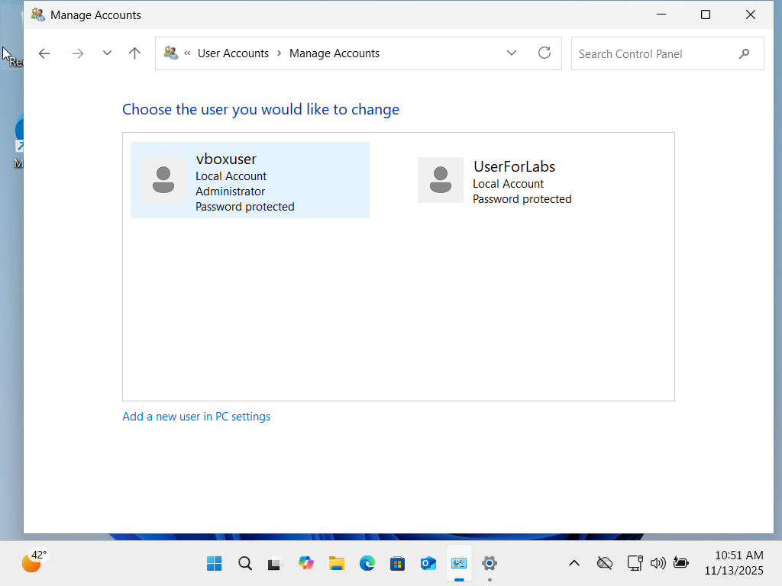
- Виберіть новостворений обліковий запис.
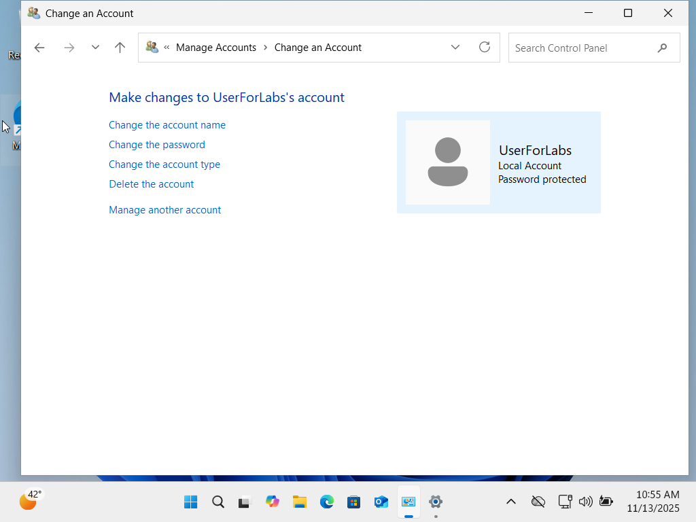
- Натисніть Змінити тип облікового запису.
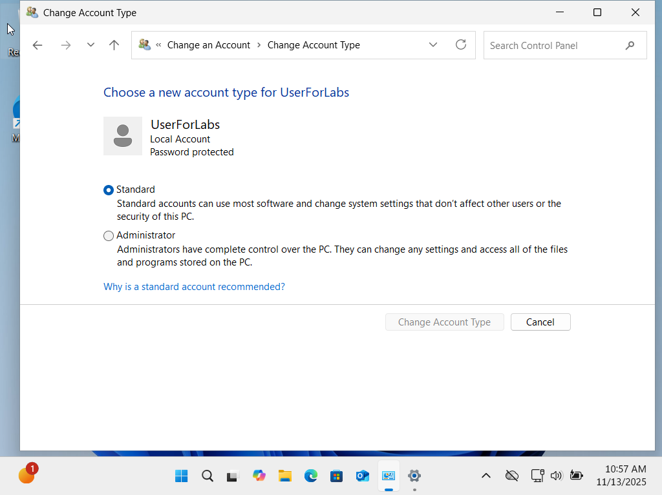
- Виберіть Адміністратор як тип облікового запису та натисніть Змінити тип облікового запису.
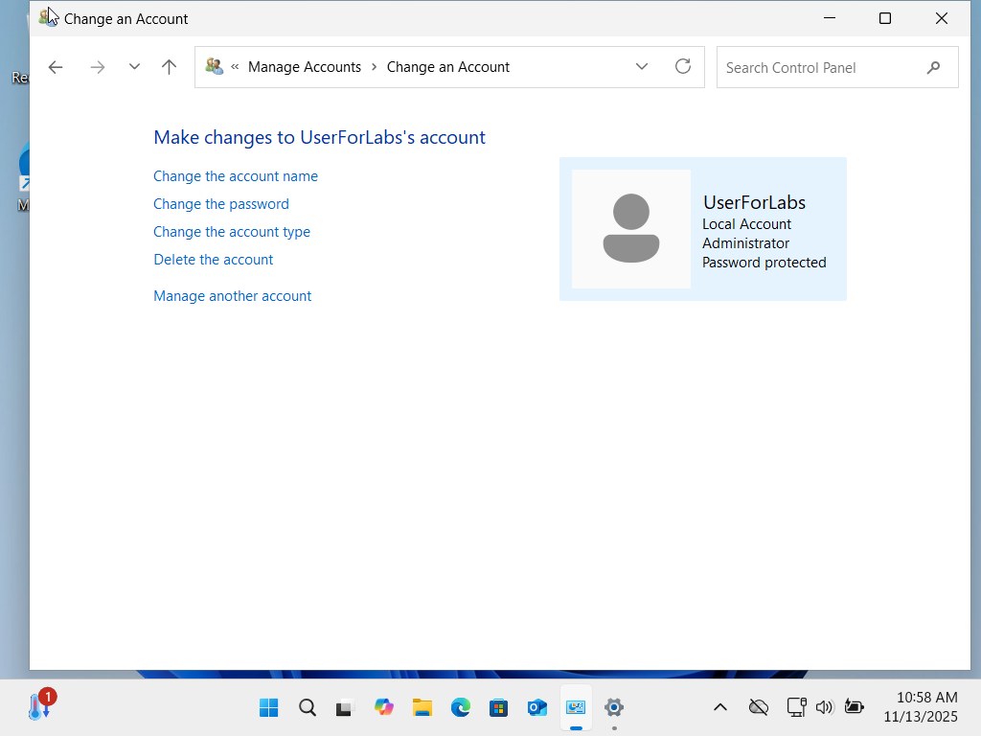
Запитання:
Яка перевага в тому, що більшість користувачів працюють у стандартному обліковому записі
користувача?
Щоб по суті основний контроль був у одного юзер,адже адміністратор має більше прав ,ніж звичайний юсер

Частина 3: Видалення облікового запису.
a. Перейдіть до Панелі керування. Поверніться до перегляду Категорія, натисніть Облікові записи
користувачів у Windows 10 або Облікові записи користувачів та Сімейна безпека в Windows 8.1
та 7.
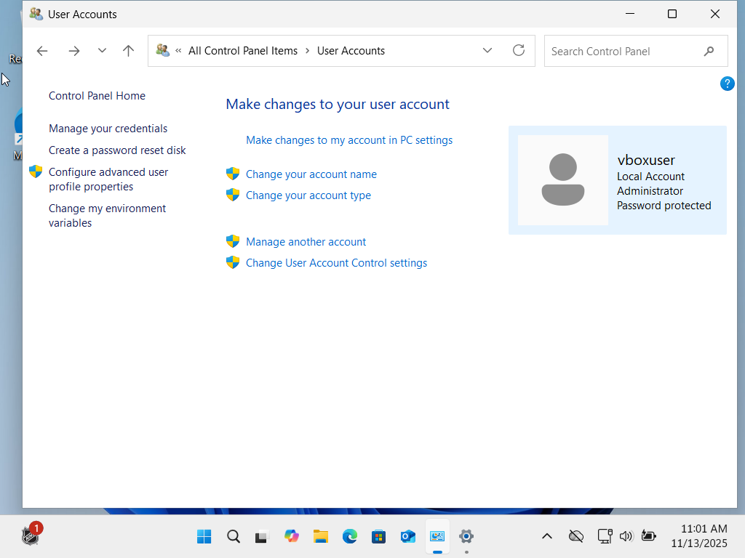
b. Натисніть Видалити облікові записи користувачів у Windows 10 та 8.1 або Додати або видалити
облікові записи користувачів у Windows 7.

c. Виберіть обліковий запис, який потрібно видалити. Натисніть Видалити обліковий запис.
Запитання:
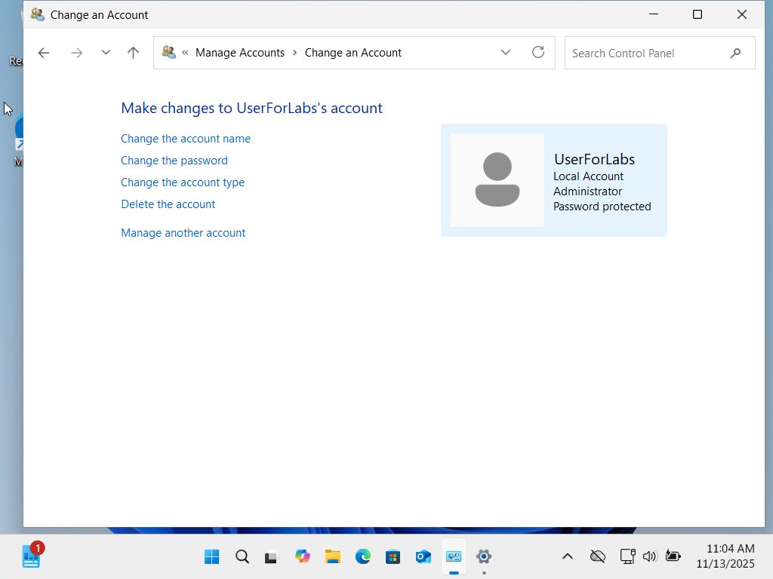
Для цієї лабораторної роботи виберіть Видалити файли. Які ще варіанти доступні? Коли ви обрали
б інші варіанти?
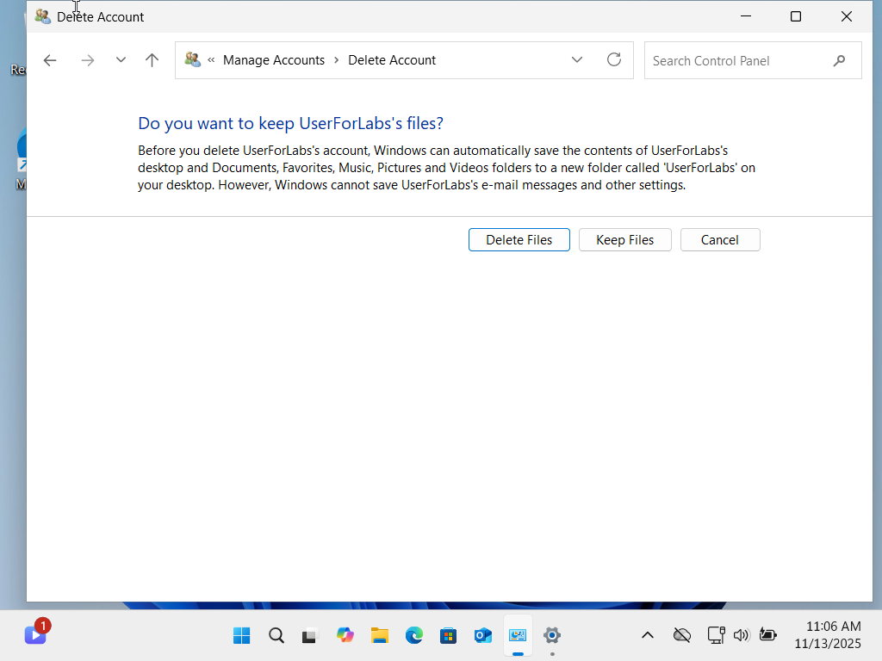
- Натисніть Видалити обліковий запис, щоб підтвердити видалення облікового запису.
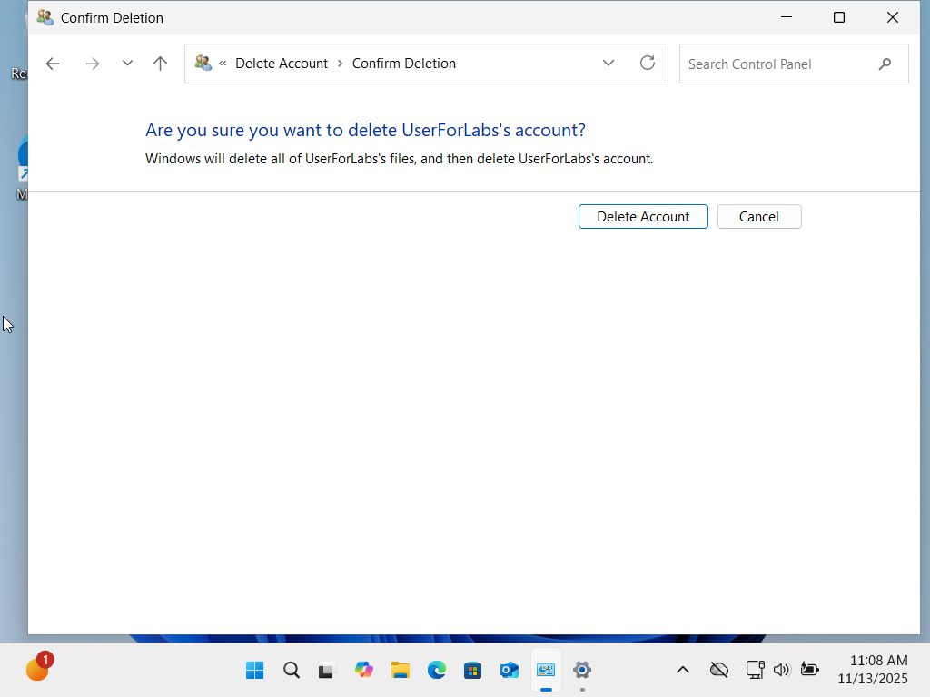
e. Зауважте, обліковий запис більше не доступний. Закрийте всі відкриті вікна

